Kit Sensibilisation
Juin 2024

Modèle Réseaux Sociaux

Image

Clic droit -> Enregistrer en tant qu’image

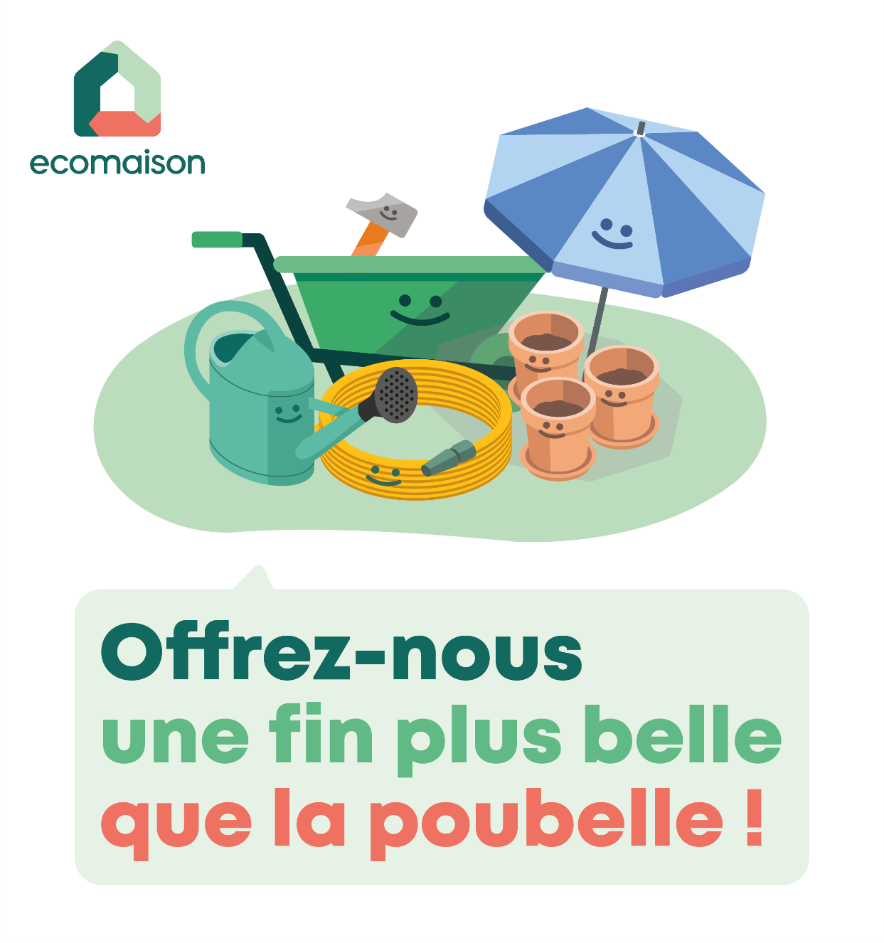

Texte :
🌍 Rejoignez-nous pour une journée dédiée au Réemploi !
🪴 Possédez-vous des outils de jardinage, des pots de fleurs ou des outils de bricolage qui méritent une nouvelle vie ? Participez à nos ateliers et apprenez comment donner une seconde vie à vos objets usagés.
📅 Date : (Insérer date)
📍 Lieu : (Insérer lieu)
⏰ Heure : (Insérer heure)
🔄 Partagez ce post ! Aidez-nous à sensibiliser un maximum de personnes.
💡 Pour plus d'informations, consultez notre site web : (lien)

Aperçu :
